14 февраля 2025 года



# ПРОКУРАТУРА

# **СТАВРОПОЛЬСКОГО КРАЯ**

# прокуратура Ленинского района г. Ставрополя

пресс-релиз

**Увеличен размер стандартного налогового вычета**

  Положениями статьи 218 Налогового кодекса Российской Федерации предусмотрены случаи получения гражданами стандартных налоговых вычетов по налогу на доходы физических лиц (НДФЛ). Указанный вычет распространяется на родителя, супруга (супругу) родителя, усыновителя, на обеспечении которых находится ребенок.

Так, размер стандартного налогового вычета на первого ребенка остался прежним и составил 1 400 руб. в месяц, однако с 01.01.2025 размер вычета на второго ребенка увеличен до 2 800 руб., на каждого последующего – до 6 000 руб.

Стандартный налоговый вычет гражданину обязан начислять работодатель до того месяца, пока его общий доход с начала года не превысит 450 тыс. руб.

В случае отсутствия у работодателя сведений о наличии у гражданина на иждивении ребенка такие данные необходимо предоставить, подавать при этом отдельное заявление в силу абз. 13 п. 4 ч. 1 ст. 218 Налогового кодекса РФ гражданину не требуется.

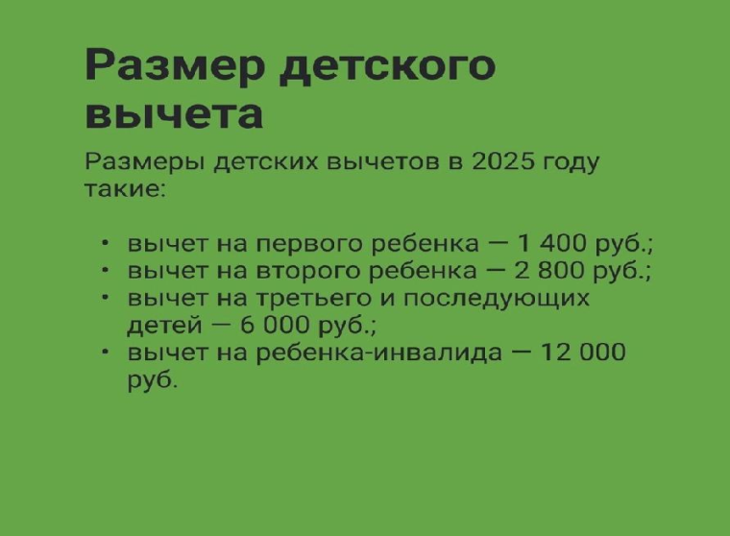

|  |  |  |
| --- | --- | --- |
| Прокурор района  старший советник юстиции |  | А.А. Житников |

|  |
| --- |
| эл.подпись |

Юрасова Ю.С., 37-08-04